# Проект

«Наши любимые домашние животные»

# во второй младшей группе.

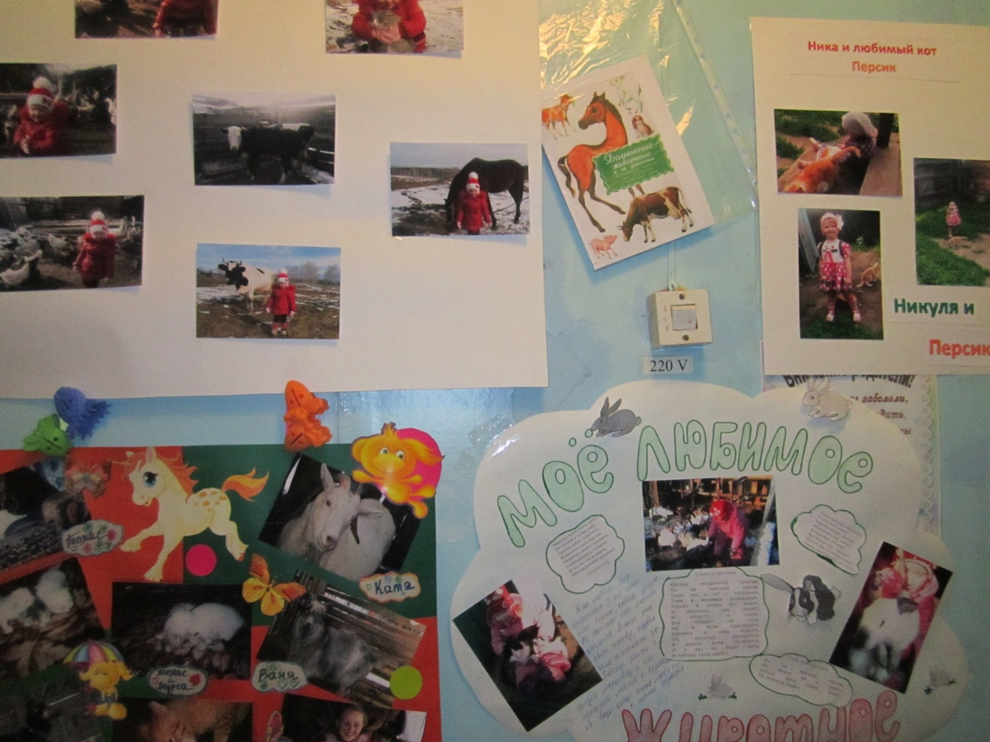

**Актуальность темы:**

Животные являются источником первых знаний о природе. Ребенок видит животное - он к нему тянется, распознает названия, отмечает различия, познает его поведение.

Ни одна обучающая игрушка не может сравниться с природой.Ребенок непосредственно через органы чувств воспринимает объект: форму, величину, цвет, запах, пространственное расположение, движения, мягкость, фактуру шерсти и т. д.

Животные являются источником развития логического мышления. На основе представлений о животных, дети учатся видеть связи и зависимости: кошка мяукает у миски - голодная, затаилась - охотится.

Животные источник для различных видов деятельности - наблюдение, игра, труд, творчество и т. д. В результате формируется любознательность, наблюдательность, развивается фантазия.

**Цель:**повысить информационный уровень детей, родителей и педагогов о домашних животных.

**Задачи:**

-воспитание экологической культуры дошкольников, чувство эмпатии и сострадания к животным нашей планеты;

-расширение представлений детей о разнообразии домашних питомцев;

-формирование и обогащение представлений детей по уходу за домашними животными;

**Предполагаемый результат:**

Обогащение знаний детей о животном мире ближайшего окружения; знакомство с правилами ухода за домашними питомцами.

**Результат проекта:**

Изготовление родителями фотогазет, буклетов, красочных газет о домашних животных. Все материалы были использованы для занятий и бесед с детьми о повадках, способах ухода и содержания домашних животных.

**Срок реализации проекта:**

1 месяц.

**Презентация «Домашние животные у нас дома»**

Цель:

Сформировать у детей представление о домашних животных, об уходе за ними.

Задачи:

1. Обобщить и пополнить знания детей о домашних животных.

**Составление описательного рассказа по фотографии с опорой на картинки «Мой домашний любимец»**

Цель:

Учить детей составлять описательный рассказ с опорой на картинки.

Задачи:

1. Развитие речи детей через использование прилагательных при составлении описательного рассказа.

**Лепка «Миска»**

Цель:

Учить детей лепить миску.

Задачи:

1. Учить детей правильно скатывать шар из пластилина.

2. Использовать методы вдавливания и прищипывания.

**Совместная деятельность детей, родителей и воспитателя:**

- подбор иллюстраций, энциклопедий о жизни домашних животных;

- включение родителей в работу по подготовке и проведению занятий об образе жизни и повадках домашних животных;

- чтение художественной литературы про животных;

- раскрашивание рисунков «Мой домашний питомец»;

- посещение мест проживания животных (поездка в деревню)

- придумывание макетов семейных газет;

- создание буклетов, газет совместными усилиями родителей и детей;

- выставка материалов по проекту для всех детей и родителей группы;

Загадки о животных:

1. Если нужно, громко лает –

Дом хозяйский охраняет. (собака)

2. Мягкие лапки,

А в лапках цап-царапки. (кошка)

3. У неё большая грива,

Есть копыта, есть и хвост.

Скачет быстро и красиво,

Просто глаз не оторвёшь. (лошадь)

4. Встаёт на заре,

Поёт на дворе.

На голове гребешок.

Кто же это?..(петушок)

5. С луга идёт, травку жуёт,

Говорит: «Му, молока кому?» (корова)

**Стихи и потешки о домашних животных.**

1 Я люблю свою лошадку,

Причешу ей шёрстку гладко,

Гребешком приглажу хвостик,

И верхом поеду в гости.(А.Барто)

2 Вот собачка Жучка,

Хвостик закорючка,

Шубка пёстрая,

Зубки острые.(М.Клокова)

3Как у нашего кота

Шубка очень хороша.

Как у котика усы

Удивительной красы.

Глазки смелые,

Зубки белые.(народная потешка)

4 Дай молочка, Бурёнушка,

Хоть капельку – на донышко.

Ждут меня котята,

Малые ребята.

Дай им сливок ложечку,

Творогу немножечко.

Всем даёт здоровье

Молоко коровье! (народнаяпотешка)

5 «Наши уточки с утра…», «Как у нашего кота…»

Конспект занятия по познавательной деятельности

«Наши помощники»

2 младшая группа

**Задачи**: Закреплять представление детей о домашних животных; о том, какую пользу они приносят, о необходимости заботиться о них;

- расширение активного словаря детей за счёт имен существительных (название домашних животных и их детёнышей), за счёт глаголов (лаять, мяукать, мычать и т.д.);

- развитие моторики, зрительного и слухового внимания;

**Оснащение:**наборное полотно, сюжетные картинки «Домашние животные», картинки с детёнышами домашних животных, игрушка кот; блюдце;

**Ход занятия:**

Ребята, давайте с вами поиграем:

Раз, два,три,четыре,пять –

Как животных нам назвать? (шагаем на месте)

Самых близких, самых верных,

Каждый знает их, наверно. (хлопаем в ладоши)

Лошадь, корова,собака и кошка (указательным пальцем правой руки загибаем пальцы на левой руке)

Как назовём их? Подумай немножко. (разводим руки в стороны, как бы спрашивая у окружающих).

В доме с хозяином дружно живут – (изображаем руками крышу дома над головой)

Значит, домашними всех их зовут.

А теперь сядьте, пожалуйста, на стульчики и давайте посмотрим на картинки.

Кто это? (собака) Как она помогает людям? Она умеет лаять и рычать, зубы показывает вот так. Артикуляционное упражнение: приоткройте рот, оскальте зубы.

Кто это? (кошка). А что она делает? (ловит мышей) Вот так: коготки точила-цап-мышку схватила.

Пальчиковая игра: полусогнутыми пальцами поскребите по столу, а потом хлопните перед собой в ладоши.

А это кто? (корова) Что корова даёт? (молоко) Молока мы надоили, всех ребяток угостили. Подставляйте , ребята, чашечки я налью вам молоко.

Пальчиковая игра: дети слаживают ладони в виде чашечки. Воспитатель подносит к ним свою правую руку, сложенную щепотью, и произнося звук (с), каждому ребёнку «наливает молоко». Дети «выпивают молоко» причмокивая губами.

Кто это? (лошадь) Как лошадь людям помогает? (возит грузы)

Давайте проедемся с вами на лошадке: выпрямите спину, возьмите в руки воображаемые вожжи и произносим: «Но, но! Поехали!» поцокайте язычком. «Тпру! Приехали!»

А теперь давайте поиграем с животными:

Вышли дети в сад зелёный танцевать, танцевать.

Ля-ля-ля! (дети танцуют и повторяют: ля-ля-ля!Ля-ля-ля!)

Стали гуси удивлённо гоготать, гоготать…

- Га-га-га! (дети повторяют га-га-га!га-га-га!)

Серый конь заржал в конюшне:

-Иго-го! Иго-го! (дети повторяют: иго-го! Иго-го!)

Для чего кружиться нужно, для чего? Для чего?(дети кружатся)

И корова удивилась:

- Му-му-му! Му-му-му! (дети повторяют му-му-му!Му-му-му!)

Что вы так развеселились?

Не пойму, не пойму!(корова «бодает» детей, они разбегаются)

А теперь садитесь на стульчики и отгадайте кто кричит:

«Ко-ко!» (курица), «Кря-кря! (утка), «Мяу!» (кошка), «Ав-ав!» (собачка).

Ребята, отчего же животные так расшумелись? Наверное, у них что-то случилось? И правда. Где же их детёныши? Все куда-то разбежались. Как будет звать своего жеребёнка мама лошадь? (иго-го!) (На наборное полотно выставляется лошадь с жеребёнком). А как зовёт кошка-мама своего котёнка?(мяу-мяу) (выставляются картинки).

У кого дома есть домашние животные? А как вы о них заботитесь? (кормим, убираем за ними, ходим с ними гулять).

(появляется игрушка кота Васьки) Давайте покормим котика.Поставьте на стол блюдце и скажите: «Кис, кис, кис…На, Васька, молочка.»

Котик хочет с вами поиграть, позовите его: кис, кис, кис.

(дети играют с котиком).

С кем мы сегодня встретились на занятии? Вам понравилось играть?

**Игры на закрепление материала:**

**«Мяч катай – слово называй»**

Цель: развивать ловкость и внимание; упражнять в умении образовывать названия детёнышей животных, употреблять в речи имена существительные во множественном числе.

Описание игры: мяч катится по столу одному из детей и скажите «кошка» , попросите ребёнка поймав мяч послать его вам обратно и назвать детёныша этого животного. И так дальше с другими детьми.

**«Собака в будке»**

Цель: развивать зрительное внимание, мелкую моторику; закреплять в речи употребление предлогов «НА», «В», «ПОД», «ЗА».

Описание игры: Берётся картинка с будкой и привязанной к ней собакой. Собака перемещается относительно будки и произносится где находится собака: собака в будке, на будке, за будкой и т.д. Затем ребёнок сам прячет собачку и произносит где она.

**«Узнай по тени»**

Цель: развивать у детей зрительное внимание; учить узнавать домашних животных на силуэтном изображении; закреплять названия домашних животных.

Описание игры: Детям показывают картинки с изображением домашних животных и называют их. Затем показывают такие же по очертаниям картинки-силуэты и просят назвать их по тени: «Это тень собаки, это коровы и т.д.»